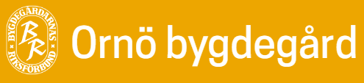
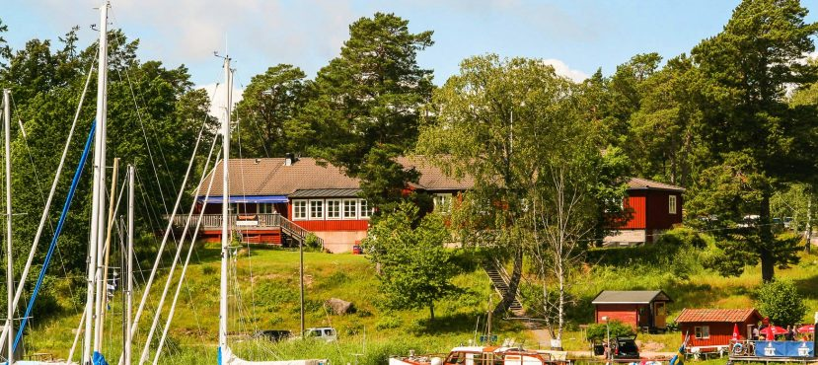

Kallelse till årsmöte i Ornö bygdegårdsförening
Lördagen den 26 april 2025 kl. 12.30 i Ornö bygdegård
Ornö bygdegård ägs och förvaltas av Ornö bygdegårdsförening som är en ideell förening. Föreningen leds av en styrelse som väljs av medlemmarna. Styrelsearbetet pågår under hela året och årsmötet är medlemmarnas chans att få ta del av och ha synpunkter på styrelsens arbete, samt påverka hur arbetet ska bedrivas framöver. Det är även på årsmötet som föreningens styrelse väljs och vi vill därför uppmana er att komma och göra er röst hörd!
Att driva och förvalta en bygdegård är ett stort och tidskrävande arbete och föreningen behöver engagerade medlemmar för att fungera. Styrelsen inbjuder medlemmar som vill engagera sig i Ornö bygdegård och dess verksamheter på områden som kultur, trädgård, ungdomsverksamhet, sport, film, dans och mycket mer!
Gå gärna in på vår hemsida för att titta mer på vad du kan engagera dig i. Eller har du egna idéer som du vill förverkliga? Hör av dig!
Vill du ha information från Ornö bygdegårdsförening via mejl? Skicka ett meddelande till obforno@gmail.com så lägger vi till dig i utskickslistan.
Bygdegården är en viktig angelägenhet för oss alla på Ornö. Här inryms skolbespisning, gymnastiksal, minilivs och restaurang. Bygdegården ger också tak över huvudet för biblioteket och föreningslivet. Lokalerna kan användas för idrott, fester och familjehögtider, för konst, musik och andra aktiviteter.
Kom ihåg att betala medlemsavgiften inför mötet!
OBS! Årsavgiften för 2025 är 120 kr per vuxen person och 20 kr för ungdomar under 18 år och betalas till postgiro 370701-5 eller via swish nr: 123 15 964 85. Ange namn på den person betalningen avser samt adress och mejladress.

Med vänliga hälsningar,
Styrelsen Ornö bygdegårdsförening,
genom Elinore Vinsonneau, ordförande

Årsmöte för Ornö bygdegårdsförening
Lördagen den 26 april 2025 kl. 12.30 i Ornö bygdegård
Dagordning
- Val av mötesordförande och styrelsens anmälan av mötessekreterare.
- Val av två justeringsmän att jämte mötesordföranden justera årsmötets protokoll, och tillika agera rösträknare.
- Fastställande av röstlängd.
- Fastställande av dagordningen.
- Godkännande av kallelse.
- Styrelsens verksamhetsberättelse och ekonomiska berättelse över det gångna räkenskapsåret.
- Revisorernas berättelse.
- Fastställande av resultat- och balansräkning samt disposition av årets resultat.
- Fråga om ansvarsfrihet för styrelsens ledamöter.
- Redovisning av budget- och verksamhetsplan för innevarande räkenskapsår.
- Redovisning av budget- och verksamhetsplan 2025.
- Bestämmande av ersättning till styrelseledamöter, revisorer och funktionärer.
- Val av ordförande i föreningen.
- Val av styrelseledamöter samt suppleanter.
- Val av revisorer och revisorssuppleanter.
- Val av ombud och suppleanter till bygdegårdsdistriktets stämma.
- Val av ombud till övriga föreningar.
- Val av valberedning.
- Beslut om eventuella regler och belopp för nästkommande års medlemsavgift.
- Framställningar och förslag från styrelsen.
- Motioner (inlämnas senast 20 april 2025 till kassör Lizzie Elf, Hässelmara Österäng 31, 130 55 Ornö, eller via e-post obforno@gmail.com).
- Vid årsmötet väckta frågor.
VÄLKOMNA! / STYRELSEN

OBS! Årsavgiften för 2025 är 120 kr per vuxen person och 20 kr för ungdomar under 18 år och betalas till postgiro 370701-5 eller via swish nr: 123 15 964 85. Ange namn på den person betalningen avser samt adress och mejladress.
Årsmöteshandlingar såsom ekonomiredovisning och revisionsberättelse för 2024 med mera kommer finnas tillgängliga under årsmötet samt på föreningens hemsida efter mötet.

